1) La densidad del torio, que cristaliza con una estructura cúbica centrada en las caras, es de 11,72 g/cm3.

a) Dibuje la celda unidad.

b) Comente el número de coordinación del Th y el número de átomos por celda unidad.

c) Calcule el radio atómico del átomo sabiendo que su peso atómico es 232 g/mol.

a) dibujo

b) NC= 12 y 4 atomos por celda

c) r= (232g/mol/6.022*1023 atomos/11.72g/cm3)raiz cubica= 3.2ª

2)

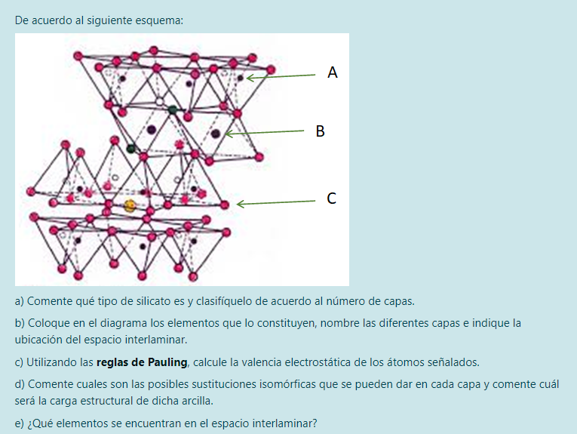

1. Filosilicato 2-1
2. Tetra-octa-tetra/espacio interlaminar/tetra
3. A: Si –> Sj= +4/4 (carga/NC)= +1

B: Al 🡪 Sj= +3/6 =+1/2

C: O 🡪 Sj= sumatoria de Sj del catión, que seria como en el A (+1) – Sj del anion= 0. Entonces el Sj del O en C es -1.

d) en las capas tetra se puede sustituir el Si por Al. En las octa se pude sustituir el Al por Mg o Fe. La carga estructural de la arcilla al ser sustituida será negativa.

e) en el espacio interlaminar pueden haber atomos de K o de otros cationes de mayor carga dependiendo de cuanto sea el espacio interlaminar que haya previo a la adsorción de otros cationes.

3)

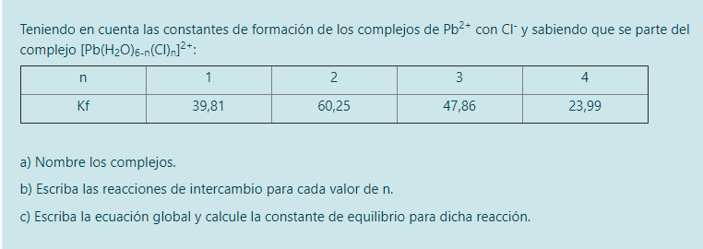

1. nombre del (Pb(H2O)5(Cl))1+: ion pentaacuocloruroplomo(II)
2. Too easy, ni ganas.
3. (Pb(H2O)6)2++ 4Cl- 🡪 (Pb(H2O)2(Cl)4)2- +4H2O

4) 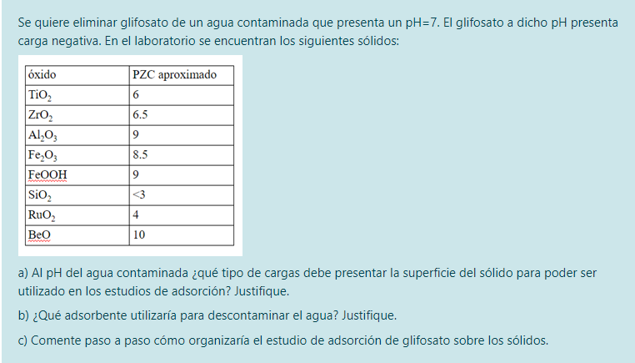

a) carga positiva

b) podria ser el Al2O3, el FeOOH o el BeO porque estos a pH 7 presentan carga positiva en la capa superficial

c) sería lo que hicimos en laboratorio

5) En el laboratorio se estudió la adsorción de arseniato sobre tres óxidos diferentes y se ajustó los datos experimentales con el modelo de Langmuir. Los resultados encontrados fueron:

Óxido A: K= 1,2 y qmax=40

Óxido B: K= 1,0 y qmax=35

Öxido C: K= 0,5 y qmax=20

a) ¿Qué información me da cada parámetro?

b) ¿Qué sólido elegiría para poder eliminar arseniato de un agua superficial? Justifique.

c) Si ajusto los datos experimentales además con la isoterma de Freundlich y obtengo los valores de K y n para cada óxido, ¿puedo comparar el valor de K obtenido por la isoterma de Langmuir con el valor de K obtenido con la isoterma de Freundlich? Justifique

a) En el modelo de Langmuir, los parámetros proporcionan información sobre la adsorción de un soluto en una superficie sólida. Los parámetros son los siguientes:

K (constante de equilibrio de Langmuir): Indica la afinidad del soluto por la superficie sólida. Un valor mayor de K significa una mayor afinidad de adsorción.

qmax (capacidad máxima de adsorción): Representa la cantidad máxima de soluto que puede adsorberse en la superficie sólida, a medida que la concentración del soluto en la solución se acerca al infinito.

b) Para elegir el sólido que sería más efectivo en la eliminación de arseniato de un agua superficial, debes considerar tanto la afinidad (K) como la capacidad máxima de adsorción (qmax) de cada óxido. En general, un sólido con un valor más alto de K tendrá una mayor afinidad por el arseniato, y un sólido con un valor más alto de qmax podrá adsorber más arseniato. Dado que el óxido A tiene el valor más alto tanto de K (1,2) como de qmax (40), sería la elección preferida para eliminar el arseniato de un agua superficial. Esto significa que tiene la mayor afinidad por el arseniato y también la mayor capacidad para adsorberlo.

c) La isoterma de Freundlich es un modelo alternativo para describir la adsorción en superficies sólidas.

Donde q es la cantidad adsorbida en la superficie. Kf es la constante de Freundlich. C es la concentración en la solución. n es un parámetro que refleja la no-linealidad de la adsorción.

Cuando ajustas los datos experimentales con ambos modelos, puedes obtener valores de K tanto de la isoterma de Langmuir como de la de Freundlich. Sin embargo, no puedes comparar directamente estos valores de K entre los dos modelos, ya que representan conceptos diferentes. La constante K en la isoterma de Langmuir está relacionada con la afinidad y capacidad máxima de adsorción en una capa mono-molecular, mientras que la constante Kf en la isoterma de Freundlich no se relaciona directamente con la afinidad ni con la capacidad máxima de adsorción, y el exponente n indica la no-linealidad de la adsorción.

6)

En el laboratorio se estudió la adsorción de ibuprofeno sobre una arcilla a pH 7. Se utilizó una solución de ibuprofeno de 0,05 M y la arcilla en forma de polvo. Se realizó la curva de calibrado y la isoterma de adsorción y los valores se muestran a continuación:

|  |  |  |
| --- | --- | --- |
| Tubo | Conc IBU (M) | Abs |
| 1 | 0.0003 | 0.10325 |
| 2 | 0.0006 | 0.20692 |
| 3 | 0.0012 | 0.42743 |
| 4 | 0.0018 | 0.64968 |
| 5 | 0.0024 | 0.85628 |

|  |  |  |  |  |  |  |
| --- | --- | --- | --- | --- | --- | --- |
| Muestra | Vol NaCl 0.1M (ml) | Vol IBU madre (ml) | Gramos arcilla | Vol final (ml) | Abs | Dilución |
| 1 | 14.9 | 0.1 | 0.002 | 15 | 0.018 | 1 |
| 2 | 14.8 | 0.2 | 0.002 | 15 | 0.0230 | 1 |
| 3 | 14.7 | 0.3 | 0.002 | 15 | 0.0340 | 1 |
| 4 | 14.6 | 0.4 | 0.002 | 15 | 0.046 | 1 |
| 5 | 14.5 | 0.5 | 0.002 | 15 | 0.0668 | 1 |
| 6 | 14.4 | 0.6 | 0.002 | 15 | 0.1293 | 1 |
| 7 | 14.3 | 0.7 | 0.002 | 15 | 0.2246 | 1 |
| 8 | 14.2 | 0.8 | 0.002 | 15 | 0.3311 | 1 |
| 9 | 14.1 | 0.9 | 0.002 | 15 | 0.4437 | 1 |
| 10 | 14 | 1 | 0.002 | 15 | 0.2803 | 2 |
| 11 | 13.9 | 1.1 | 0.002 | 15 | 0.3358 | 2 |
| 12 | 13.8 | 1.2 | 0.002 | 15 | 0.3921 | 2 |
| 13 | 13.7 | 1.3 | 0.002 | 15 | 0.4476 | 2 |
| 14 | 13.6 | 1.4 | 0.002 | 15 | 0.5067 | 2 |
| 15 | 13.5 | 1.5 | 0.002 | 15 | 0.5633 | 2 |

a) Grafique la curva de calibrado y obtenga la ecuación de la recta.

b) Calcule la cantidad de moles adsorbidos de ibuprofeno por gramo de sólido.

c) Grafique la isoterma de adsorción y ajústela con la ecuación de Freundlich.

d) A partir del modelo ¿se puede conocer el mecanismo de adsorción? Justifique.

7)

a)    Se requiere una muestra de suelo que presente la mayor CIC, si dispone de una muestra de suelo rico en óxidos de hierro y otra rica en arcillas, ¿cuál elegiría? ¿Por qué?

b)    Considerando la serie lisotrópica, Si se necesita eluir cationes NH4+ de una muestra de suelo, ¿qué acciones podría emprender?

c)    La adsorción de potasio sobre la superficie de una fracción de suelo compuesta mayoritariamente por óxidos de hierro constituye un proceso reversible de corto alcance, mientras que la adsorción de compuestos orgánicos como los surfactantes involucra energías elevadas y constituye un proceso de largo alcance, ¿cómo podría justificar estas diferencias?

a) eligiria la arcilla porque si se tratace de una montorillonita sodica, esta presenta una elevada CIC y no dependen del pH.

b) Para eluir cationes de NH4+ es necesario usar cationes con mayor relación carga/volumen. Por lo que usaría H+(Al3+) por ejemplo, o Ba2+. Etc

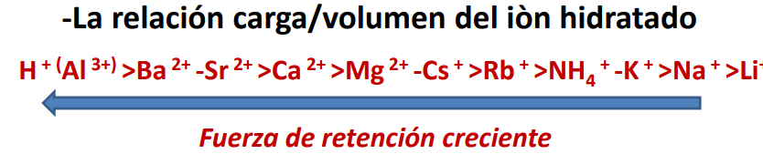

Después escribir chamuyo sobre como harías fluir una solución con estos cationes por el lugar contaminado para que el NH4+ se vuelva menos lavil porque ya no estará en solución.

1. Adsorción de potasio (K+):

Proceso Reversible de Corto Alcance: La adsorción de iones simples como el potasio (K+) en suelos con óxidos de hierro suele ser un proceso de corto alcance y reversible. Esto se debe a que los iones simples tienen una interacción más débil con la superficie del suelo. Los iones K+ pueden ser adsorbidos por interacciones electrostáticas o iónicas con grupos superficiales de carga negativa en los óxidos de hierro y pueden ser desorbidos más fácilmente cuando las condiciones cambian, como en respuesta a cambios en la concentración de iones en la solución del suelo. Esto hace que la adsorción de potasio sea más reversible y de corto alcance.

Adsorción de compuestos orgánicos (surfactantes):

Proceso de Largo Alcance con Energías Elevadas: Los compuestos orgánicos, como los surfactantes, son moléculas más complejas con grupos funcionales que pueden interactuar de manera más intensa con la superficie del suelo. La adsorción de compuestos orgánicos suele implicar enlaces químicos o fuerzas de Van der Waals que son más fuertes y, por lo tanto, más difíciles de romper. Esto hace que la adsorción de compuestos orgánicos sea un proceso de largo alcance y menos reversible en comparación con la adsorción de iones simples como el potasio. Además, los surfactantes a menudo tienen cadenas hidrofóbicas que pueden penetrar en la matriz del suelo, lo que también contribuye a la adsorción de largo alcance y a la dificultad de desorción.